代码领域的 RAG 设计指南
适用场景：代码知识库 QA、API 文档问答、跨仓库代码理解、代码生成辅助 参考实现：Qodo、Continue.dev、Cursor 语义索引、GitHub Copilot

目录
- 代码 RAG 与普通文档 RAG 的本质区别
- 完整代码 RAG 架构
- 分块策略（Chunking）—— 最关键的设计决策
- 嵌入模型选型（Embedding）
- 向量存储设计
- 检索策略（Retrieval）
- 上下文增强（Context Enrichment）
- 索引更新策略
- Reranking 设计
- 元数据设计
- 代码 RAG 评估体系
- 完整实现示例

1. 代码 RAG 与普通文档 RAG 的本质区别

关键差异对比
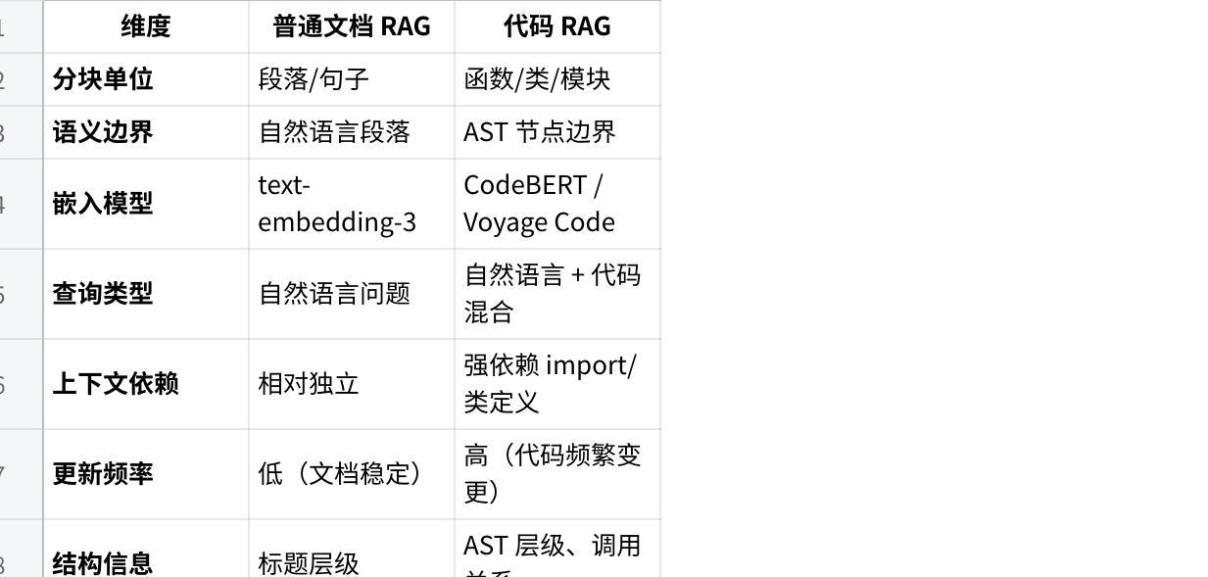
点击图片可查看完整电子表格

代码 RAG 的核心挑战
Plain Text
挑战1：分块困境
├─ 固定长度分块 → 破坏函数完整性
├─ 函数级分块 → 大函数超出 context limit
└─ 解决：AST-aware chunking（语法树感知分块）
挑战2：上下文缺失
├─ 单个函数脱离 import 语句 → 无法理解依赖
├─ 方法脱离类定义 → 丢失类型信息
└─ 解决：上下文增强（Context Enrichment）
挑战3：语义鸿沟
├─ "获取用户信息" → get_user_info() 嵌入距离可能较远
├─ 驼峰/下划线命名 vs 自然语言
└─ 解决：自然语言描述增强 + 代码专用 Embedding
挑战4：索引时效
├─ 每次 PR 合并，索引立即过期
└─ 解决：增量更新索引（基于 git diff）

2. 完整代码 RAG 架构

离线索引管道（Indexing Pipeline）
Plain Text
代码仓库
│
▼
┌─────────────────────────────────────────────────────────┐
│ Indexing Pipeline │
│ │
│ 1. 文件发现 ──► 扫描 .py/.ts/.go 等，排除 .git │
│ │ │
│ ▼ │
│ 2. 解析 ──► tree-sitter AST 解析 │
│ │ │
│ ▼ │
│ 3. 分块 ──► AST-aware Chunking │
│ │ └─ 函数/类/方法边界对齐 │
│ ▼ │
│ 4. 上下文增强 ──► 注入 import / 类签名 / Docstring │
│ │ │
│ ▼ │
│ 5. 自然语言描述 ──► LLM 生成每个 chunk 的功能摘要 │
│ │ │
│ ▼ │
│ 6. 嵌入生成 ──► Code-specific Embedding Model │
│ │ │
│ ▼ │
│ 7. 存储 ──► 向量 + 元数据 → 向量数据库 │
└─────────────────────────────────────────────────────────┘

在线检索管道（Retrieval Pipeline）
Plain Text
用户查询（自然语言 / 代码片段）
│
▼
┌─────────────────────────────────────────────────────────┐
│ Retrieval Pipeline │
│ │
│ 1. 查询理解 ──► 意图识别、关键词提取 │
│ │ │
│ ▼ │
│ 2. 混合检索 ──► Dense(向量) + Sparse(BM25) 并行 │
│ │ │
│ ▼ │
│ 3. 结果合并 ──► RRF（倒数排名融合） │
│ │ │
│ ▼ │
│ 4. Reranking ──► Code-specific Reranker 精排 │
│ │ │
│ ▼ │
│ 5. 上下文组装 ──► 注入相关 chunk + 文件路径 │
│ │ │
│ ▼ │
│ 6. LLM 生成 ──► 基于检索内容生成代码/答案 │
└─────────────────────────────────────────────────────────┘

3. 分块策略（Chunking）—— 最关键的设计决策

❌ 不要用：固定长度分块
Python
# 错误示范：固定 512 tokens 分块
from langchain.text_splitter import RecursiveCharacterTextSplitter
splitter = RecursiveCharacterTextSplitter(chunk_size=512, chunk_overlap=50)
# 后果：函数被切断，if/else 分离，类定义丢失
典型失败案例：
Python
# 原始代码
def calculate_total(items, tax_rate): # ← Chunk1 结尾
subtotal = sum(item.price for item in items)
tax = subtotal * tax_rate
return subtotal + tax # ← Chunk2 开头，不知道 subtotal 是什么

✅ 推荐：AST-aware 分块（cAST / tree-sitter）

核心原则（cAST 论文，CMU 2025）
Plain Text
1. 语法完整性：chunk 边界必须对齐完整语法单元（函数/类/方法）
2. 信息密度最大：在 token 上限内尽量填满
3. 语言无关性：用 tree-sitter 支持 Python/TypeScript/Go/Rust 等
4. 可重建性：所有 chunk 拼接 = 原始文件

tree-sitter AST 分块实现
Python
import tree_sitter_python as tspython
from tree_sitter import Language, Parser
PY_LANGUAGE = Language(tspython.language())
parser = Parser(PY_LANGUAGE)
def ast_chunk_python(code: str, max_tokens: int = 500) -> list[dict]:
"""基于 AST 的 Python 代码分块"""
tree = parser.parse(bytes(code, "utf8"))
chunks = []
# 遍历顶层节点（函数定义、类定义）
for node in tree.root_node.children:
if node.type in ["function_definition", "class_definition", "decorated_definition"]:
chunk_code = code[node.start_byte:node.end_byte]
token_count = estimate_tokens(chunk_code)
if token_count <= max_tokens:
# 整体作为一个 chunk
chunks.append({
"code": chunk_code,
"type": node.type,
"start_line": node.start_point[0],
"end_line": node.end_point[0],
})
else:
# 超大节点：递归切分子节点（方法级别）
chunks.extend(split_large_node(node, code, max_tokens))
else:
# 其他顶层语句（import、赋值等）合并为 module-level chunk
pass
return chunks

各语言分块粒度推荐
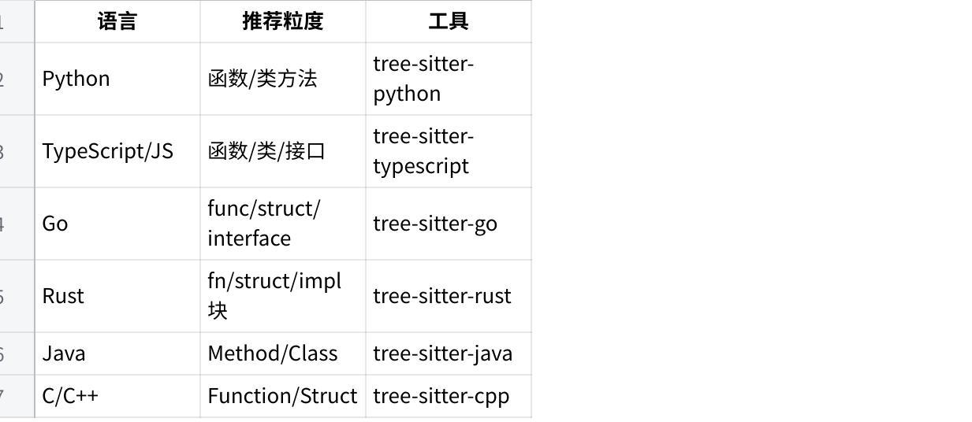
点击图片可查看完整电子表格

分块大小推荐
Plain Text
Qodo（10K repos 实践经验）:
├─ 目标块大小：~500 字符（约 120-150 tokens）
├─ 上限：不超过 embedding 模型最大 context 的 50%
└─ 理由：越小的块语义越纯粹，检索精度越高
CMU cAST 论文数据:
└─ AST 分块 vs 固定分块：
├─ Recall@5 提升 +4.3 points（RepoEval）
└─ Pass@1 提升 +2.67 points（SWE-bench）

4. 嵌入模型选型（Embedding）

代码专用 Embedding 模型对比
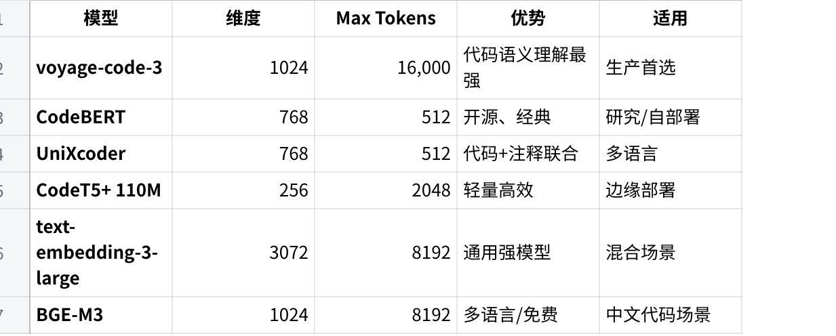
点击图片可查看完整电子表格

推荐方案
Plain Text
首选（高精度）: voyage-code-3
├─ 代码理解最优
└─ 16K context 支持大文件
开源替代: BGE-M3 + code fine-tune
├─ 免费自部署
└─ 支持中文注释
轻量方案: CodeT5+ 110M
└─ 内存占用小，速度快

双编码器（Bi-encoder）vs 交叉编码器（Cross-encoder）
Plain Text
检索阶段（Bi-encoder）：
query_vec = embed(query)
code_vec = embed(code_chunk)
score = cosine(query_vec, code_vec)
→ 快速，支持 ANN 索引
精排阶段（Cross-encoder / Reranker）：
score = reranker(query + code_chunk)
→ 慢但精准，用于 Top-K 之后的精排

5. 向量存储设计

向量数据库选型
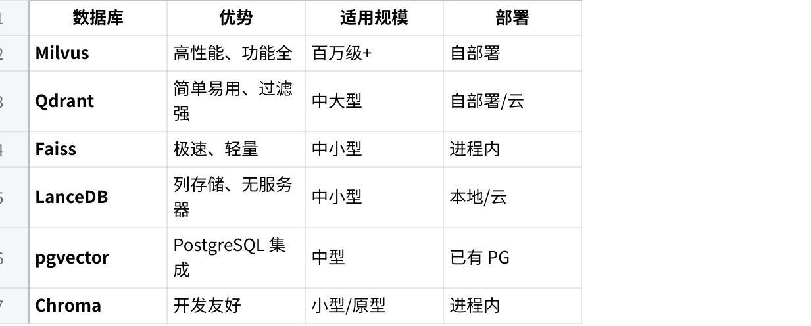
点击图片可查看完整电子表格

Schema 设计
Python
# Milvus Collection Schema 示例
collection_schema = {
"fields": [
{"name": "chunk_id", "type": "VARCHAR(256)", "is_primary": True},
{"name": "embedding", "type": "FLOAT_VECTOR", "dim": 1024},
# 代码元数据
{"name": "file_path", "type": "VARCHAR(512)"},
{"name": "language", "type": "VARCHAR(32)"},
{"name": "chunk_type", "type": "VARCHAR(64)"}, # function/class/method
{"name": "function_name", "type": "VARCHAR(256)"},
{"name": "class_name", "type": "VARCHAR(256)"},
{"name": "start_line", "type": "INT64"},
{"name": "end_line", "type": "INT64"},
# 代码内容
{"name": "code_text", "type": "VARCHAR(8192)"},
{"name": "nl_description","type": "VARCHAR(2048)"}, # LLM 生成的自然语言描述
{"name": "signature", "type": "VARCHAR(512)"}, # 函数签名
# 版本控制
{"name": "git_commit", "type": "VARCHAR(40)"},
{"name": "repo_name", "type": "VARCHAR(256)"},
{"name": "updated_at", "type": "INT64"},
],
"index": {
"type": "HNSW", # 推荐：高速近似搜索
"params": {"M": 16, "efConstruction": 200}
}
}

索引策略
Plain Text
HNSW（推荐）：
├─ 查询速度：极快（毫秒级）
├─ 召回率：高（>95%）
└─ 适用：生产环境
IVF_FLAT：
├─ 内存更省
└─ 适用：内存受限场景
Flat（暴力搜索）：
└─ 适用：数据量 < 10万

6. 检索策略（Retrieval）

混合检索（Hybrid Search）—— 生产推荐
Python
def hybrid_search(query: str, top_k: int = 20) -> list:
"""
混合检索：向量搜索 + BM25 关键词搜索
"""
# 1. 向量搜索（语义相似）
query_vec = embedding_model.encode(query)
dense_results = vector_db.search(
query_vec,
top_k=top_k,
filter={"language": "python"} # 可按语言过滤
)
# 2. BM25 关键词搜索（精确匹配）
sparse_results = bm25_index.search(query, top_k=top_k)
# 3. 倒数排名融合（RRF）
final_results = reciprocal_rank_fusion(
[dense_results, sparse_results],
k=60 # RRF 参数
)
return final_results[:top_k]
def reciprocal_rank_fusion(result_lists: list, k: int = 60) -> list:
"""RRF 融合多路检索结果"""
scores = {}
for results in result_lists:
for rank, doc in enumerate(results):
doc_id = doc["chunk_id"]
scores[doc_id] = scores.get(doc_id, 0) + 1 / (k + rank + 1)
return sorted(scores.items(), key=lambda x: x[1], reverse=True)

过滤策略
Python
# 元数据过滤（在向量搜索同时过滤）
filter_conditions = {
"language": {"$eq": "python"}, # 只搜 Python
"chunk_type": {"$in": ["function", "class"]}, # 只搜函数/类
"repo_name": {"$eq": "my-service"}, # 只搜特定仓库
"file_path": {"$like": "src/auth/*"}, # 只搜认证模块
}

7. 上下文增强（Context Enrichment）

关键技术：注入"失落的上下文"
每个 chunk 存储时，除了原始代码，还需注入关键上下文：
Python
def enrich_chunk_context(chunk: dict, file_content: str, ast_tree) -> dict:
"""为 chunk 注入上下文信息"""
enriched = chunk.copy()
# 1. 注入 import 语句（关键！）
imports = extract_imports(ast_tree)
enriched["context_prefix"] = "\n".join(imports) + "\n\n"
# 2. 注入类签名（对于方法 chunk）
if chunk["chunk_type"] == "method":
class_sig = get_parent_class_signature(ast_tree, chunk["start_line"])
enriched["context_prefix"] += f"class {class_sig}:\n ...\n\n"
# 3. LLM 生成自然语言描述（可选但效果显著）
enriched["nl_description"] = llm.describe_code(
f"用一句话描述这段代码的功能：\n{chunk['code_text']}"
)
# 4. 函数签名（便于快速理解接口）
enriched["signature"] = extract_signature(chunk["code_text"])
return enriched

存储格式
Python
# 向量数据库中实际存储内容
stored_chunk = {
"chunk_id": "src/auth/service.py:AuthService.verify_token:45-67",
# 原始代码
"code_text": """
def verify_token(self, token: str) -> Optional[User]:
try:
payload = jwt.decode(token, self.secret, algorithms=["HS256"])
return self.user_repo.get(payload["user_id"])
except jwt.ExpiredSignatureError:
return None
""",
# 上下文前缀（检索时拼接）
"context_prefix": """
import jwt
from typing import Optional
from .models import User
class AuthService:
def __init__(self, secret: str, user_repo: UserRepository): ...
""",
# 自然语言描述（双向检索用）
"nl_description": "验证 JWT token 并返回对应用户，token 过期时返回 None",
# 函数签名
"signature": "def verify_token(self, token: str) -> Optional[User]"
}

8. 索引更新策略

增量更新（基于 Git Diff）
Python
class IncrementalIndexer:
def update_on_commit(self, old_commit: str, new_commit: str):
"""基于 git diff 增量更新索引"""
# 1. 获取变更文件
changed_files = git_diff_files(old_commit, new_commit)
deleted_files = git_deleted_files(old_commit, new_commit)
# 2. 删除旧 chunks
for file_path in (changed_files + deleted_files):
vector_db.delete(filter={"file_path": file_path})
# 3. 重新索引变更文件
for file_path in changed_files:
new_chunks = index_file(file_path)
vector_db.insert(new_chunks)
print(f"Updated {len(changed_files)} files, deleted {len(deleted_files)} files")
# 触发方式
# ├─ Git Hook（post-commit）
# ├─ CI/CD Pipeline（PR 合并后）
# └─ 定时任务（每小时）

更新频率建议
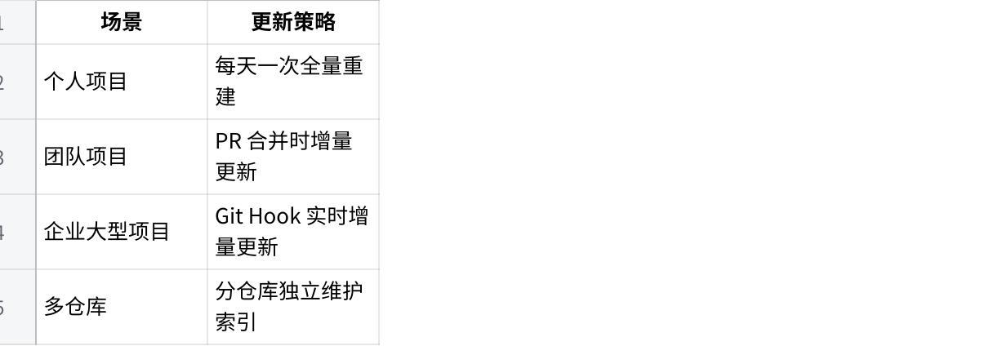
点击图片可查看完整电子表格

9. Reranking 设计

两阶段检索
Plain Text
阶段1（召回）：Embedding 向量搜索
└─ 速度快，返回 Top-50 候选
阶段2（精排）：Cross-encoder Reranker
└─ 精度高，从 Top-50 中选最优 Top-5

Python
def two_stage_retrieval(query: str) -> list[dict]:
# Stage 1: 快速召回（ANN 向量搜索）
candidates = vector_db.search(query_embedding, top_k=50)
# Stage 2: 精排（Cross-encoder）
reranked = reranker.rerank(
query=query,
documents=[c["code_text"] for c in candidates],
top_n=5
)
return [candidates[i] for i in reranked.indices]

Reranker 选型

点击图片可查看完整电子表格

10. 元数据设计

代码特有元数据字段
Python
metadata_schema = {
# 定位信息
"file_path": "src/services/auth.py",
"repo_name": "backend-service",
"git_commit": "a3f9c21",
# 代码结构
"language": "python",
"chunk_type": "method", # function/class/method/module_level
"function_name": "verify_token",
"class_name": "AuthService",
"namespace": "services.auth.AuthService",
# 代码属性
"is_public": True, # 是否是公开接口
"is_async": False,
"has_docstring": True,
"complexity": 3, # 圈复杂度
"line_count": 12,
# 依赖关系
"imports": ["jwt", "typing", "models"],
"calls": ["self.user_repo.get", "jwt.decode"],
"called_by": ["api.auth.login", "middleware.auth"],
# 版本信息
"last_modified": "2025-03-15",
"author": "team_auth"
}

11. 代码 RAG 评估体系

评估指标
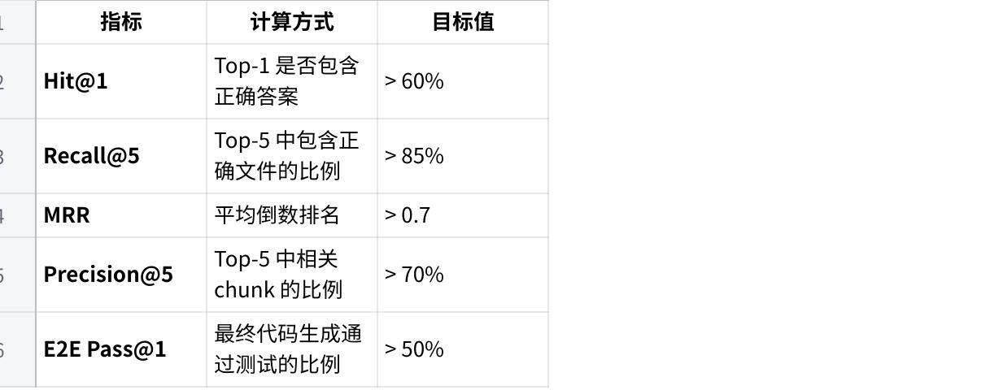
点击图片可查看完整电子表格

构建评估数据集
Python
# 评估数据集格式
eval_dataset = [
{
"query": "如何验证用户的 JWT token",
"expected_files": ["src/auth/service.py"],
"expected_functions": ["AuthService.verify_token"],
"answer": "..."
},
...
]
def evaluate_retrieval(retriever, dataset: list) -> dict:
hit1 = recall5 = mrr = 0
for item in dataset:
results = retriever.search(item["query"], top_k=5)
retrieved_functions = [r["function_name"] for r in results]
# Hit@1
if item["expected_functions"][0] in retrieved_functions[:1]:
hit1 += 1
# Recall@5
found = any(f in retrieved_functions for f in item["expected_functions"])
if found:
recall5 += 1
# MRR
for rank, func in enumerate(retrieved_functions):
if func in item["expected_functions"]:
mrr += 1 / (rank + 1)
break
n = len(dataset)
return {"Hit@1": hit1/n, "Recall@5": recall5/n, "MRR": mrr/n}

12. 完整实现示例

最小可行代码 RAG 系统
Python
import tree_sitter_python as tspython
from tree_sitter import Language, Parser
from milvus import MilvusClient
import voyageai
# === 初始化 ===
PY_LANGUAGE = Language(tspython.language())
parser = Parser(PY_LANGUAGE)
voyage = voyageai.Client()
db = MilvusClient("./code_rag.db")
# === 索引管道 ===
def index_repository(repo_path: str):
py_files = list(Path(repo_path).rglob("*.py"))
all_chunks = []
for file_path in py_files:
code = file_path.read_text()
chunks = ast_chunk_python(code, max_tokens=400)
for chunk in chunks:
# 上下文增强
chunk["context_text"] = build_context(chunk, code)
# 文本准备（代码 + 描述混合）
chunk["embed_text"] = f"{chunk.get('signature', '')}\n{chunk['code_text']}"
chunk["file_path"] = str(file_path)
all_chunks.extend(chunks)
# 批量嵌入
embed_texts = [c["embed_text"] for c in all_chunks]
embeddings = voyage.embed(embed_texts, model="voyage-code-3").embeddings
# 存储到 Milvus
db.insert(
collection_name="code_chunks",
data=[{**c, "embedding": emb} for c, emb in zip(all_chunks, embeddings)]
)
print(f"Indexed {len(all_chunks)} chunks from {len(py_files)} files")
# === 检索管道 ===
def retrieve_code(query: str, top_k: int = 5) -> list[dict]:
# 查询嵌入
query_vec = voyage.embed([query], model="voyage-code-3").embeddings[0]
# 向量检索
results = db.search(
collection_name="code_chunks",
data=[query_vec],
limit=top_k,
output_fields=["file_path", "function_name", "context_text", "code_text"]
)
return results[0]
# === RAG 生成 ===
def code_rag_answer(question: str) -> str:
# 检索
chunks = retrieve_code(question, top_k=5)
# 组装上下文
context = "\n\n---\n\n".join([
f"# File: {c['file_path']}\n# Function: {c['function_name']}\n"
f"{c['context_text']}\n{c['code_text']}"
for c in chunks
])
# 生成
return llm.chat(
system="你是一个代码助手，基于提供的代码上下文回答问题。",
user=f"代码上下文：\n{context}\n\n问题：{question}"
)

总结

代码 RAG 设计核心要点
Plain Text
✅ 必须做：
1. AST-aware 分块（tree-sitter）
2. 上下文注入（import + 类签名）
3. 代码专用 Embedding（voyage-code-3 / BGE）
4. 混合检索（向量 + BM25）
5. 增量索引更新（基于 git diff）
⚠️ 避免：
1. 固定长度分块（破坏代码语义）
2. 通用文档 Embedding（语义鸿沟）
3. 静态全量索引（快速过期）
4. 单一向量检索（漏掉精确匹配）
📊 关键参数：
├─ Chunk 大小：300-500 chars（~100-150 tokens）
├─ Top-K 召回：20-50，精排后保留 5-10
├─ Embedding 维度：768-1024
└─ 索引更新：PR 合并时增量更新

